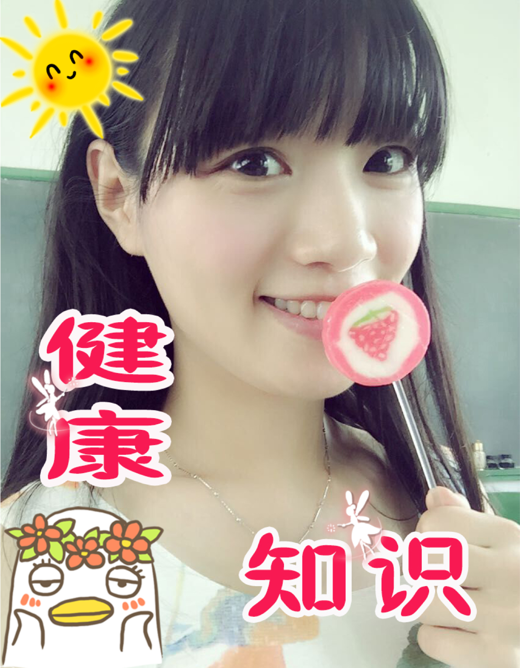
常州市第24中学天宁分校 总第127期 2016年6月8日

转眼，距离中考，仅剩最后一周了。背负着父母的期望，怀揣着自己的梦想，累过、苦过，只为这几天，收获幸福。
温馨提示：
一、劳逸结合调整心态
考前张弛有度，不打疲劳战，不过度消耗体能；注意饮食卫生，以清淡为主，规律饮食；适当散步锻炼；以平和的心境，稳定的情绪，从容应考。
二、熟悉考场提前出门
提前一天熟悉自己所在的考场和座位；明确每场考试的入场时间，为防止交通拥挤，预留足够的路上时间。
三、带好文具和证件
考前一两天按照准考证背面所列用具，仔细检查以防遗漏；特别注意携带自己的准考证和身份证，两证齐全才能进入考场。
四、规范作答防缺漏
1.答题前，认真检查姓名、准考证号是否答题卡上准确填写。
2.看清题号，答案书写在指定区域内，不要超出答题区域范围。
3.保持答题卡的整洁，不让答题卡破损，以免影响答题卡的扫描。需要修改的，可直接用黑色笔修改，严禁使用涂改液、修正带。
4.考试结束后，不要相互对题估分，以免影响下一场考试。
5.遵守考试纪律，诚信考试。手表及手机等通讯工具不要带入考场。

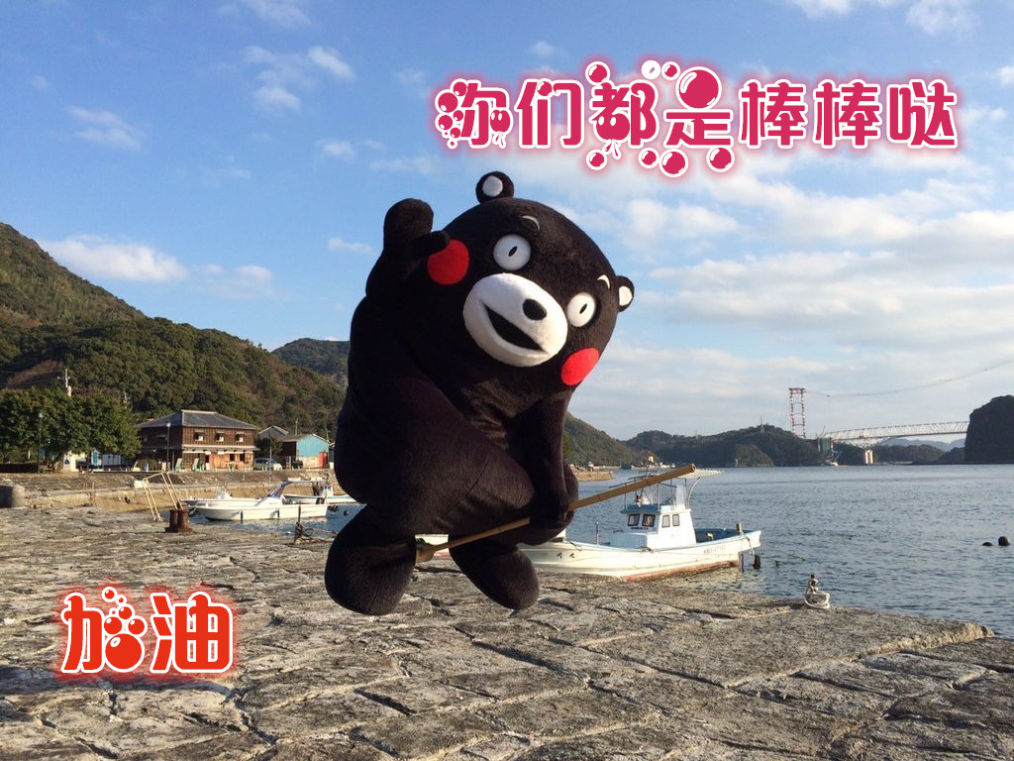
常言道：“一份耕耘，一份收获”，只有付出辛勤的劳动，才会获得丰硕的成果。“书山有路勤为径，学海无涯苦作舟”，世上没有人一生下来就什么都会，所谓的天才也是百分之九十九的汗水加百分之一的灵感。在学习的道路上，我们只有勤奋踏实的将一点一滴的知识掌握，才能最终走向成功。所以，为了一个美丽的暑假，我们拿起手边的课本，认真学习，为考试月画上一个圆满的句号。
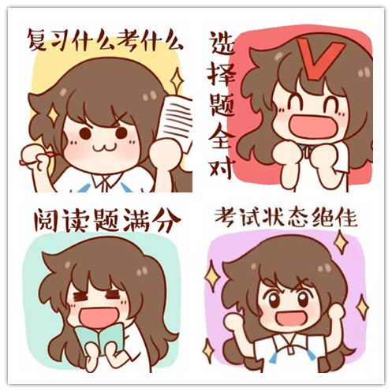
吃好了才有力气考试
--备考期减压食谱
随着考试月的到来，同学们在备考期间大量用脑，加上身体正处在生长发育期，能量消耗很大，必须有充足的热量、蛋白质、维生素及微量元素等。在饮食上，大家要以富含碳水化合物的米、面食为主，注意酸碱食品的合理搭配，适量进食一些高蛋白的牛奶、豆浆、蛋类等，同时要吃些新鲜的蔬菜、水果、动物肝脏等富含维生素和无机盐的食物，使各种能量的摄入维持平衡。这样才能增强抗体，提高免疫力。
研究表明，补充富含碘的食物可以缓解心理紧张，海带、紫菜、海虾、海鱼等海产品都是较好的选择。洋葱中的有效成分有稀释血液浓度、改善大脑供氧状况的作用，因此食用洋葱利于消除紧张。此外，核桃有健脑作用，适宜长时间精力集中和用脑过度的同学食用。要多吃能够增强记忆力的食物，如卷心菜、大豆制品、牛奶、鲜鱼、蛋黄、木耳、杏等。
以下这些为减压类食物：
- 多糖类及全谷类的食物：像糙米、大麦、小麦可使脑部产生安定作用，蜂蜜能改善情绪。
- 蛋白质：跟情绪安定有直接的关系，如奶制品。
- 维生素及矿物质食物：如深绿色蔬菜、香菇、栗子、南瓜、苦瓜、杏仁、柑橘类水果也能镇定神经。
- 番茄、樱桃、油菜、香椿等有舒肝理气的功效。
推荐食谱：
早餐主食：牛奶、五香茶叶蛋或者咸鸭蛋、芝麻烧饼或豆包；小菜：煮花生、蒸鸡蛋羹、清炒菠菜。
小提醒：早餐和午餐之间可用一点方便粥，如核桃粉、黑芝麻糊，几片面包夹一个煎鸡蛋，配一点西红柿、黄瓜或其他水果作为加餐，以补充高度紧张的学习造成的脑疲劳。
午餐主食：肉包、米饭、面条；主菜：土豆炖排骨、红烧鳗鱼、香菇菜心、黄瓜炒鸡蛋；小菜：豆腐丝、素什锦、蒸茄子。
小提醒：最近市场上的蔬菜品种非常多，家长可以轮流荤素搭配，做出丰富的主菜和小菜。
晚餐主食：绿豆大米粥、麻酱花卷；主菜：炒肝尖、干煸茭白；小菜：五香熏鱼（带鱼）、可口萝卜、老醋海蜇头。
小提醒：宵夜最好要以能被快速分解为葡萄糖的糖类食物为主，如粥、鸡蛋西红柿面等，辅之以含蛋白质、维生素C丰富的鸡蛋、菜花、苦瓜、酸枣、山楂、提子等食物。常熬夜时，白天也同样要加强营养，尽量多摄取一些鱼、肉等动物蛋白质，打好身体的基础，以弥补熬夜带来的损失。

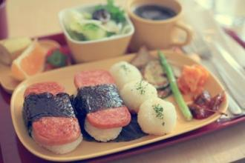

假公济私的占用小报版面在中考前夕对初三的你们说些心里话，不仅仅是给你们加油打气，也顺便缅怀一下我的青春~~
首先谢谢这么多可爱的你们陪伴我成长，从陌生到熟悉到后来心都是暖暖的，谢谢那些年每天都能见到的笑脸，谢谢可爱的汤茂娟、钱玲燕、孙静、吴姜莹、李福茹、彭雨蝶、沙宇阳、王雯雯，是你们明媚了一年四季。祝你们都能考入自己理想中的学校。
对于初三的所有同学来说，现在要做的，就是用平常心对待每一次考试吧，不要有太大的压力。只要你努力了，我相信最后的结果一定不会辜负你的努力。别紧张，中考真的和以往的模拟卷一样。卷子发下来写就行了，别想那么多，注意规划时间！！也许有些题不会做，先跳过。也许觉得考砸了，但是不能影响下一科。并不是所有的题都像看起来那么难，有些看似简单的题也不一定就那么简单。
放轻松，现在你会觉得中考是人生中的重大事件。若干年后你再回头，你会发现它真的只是人生中的一个小小的槛。中考和生命中的许多事一样，过去了，再想想，几乎都想不去来了
中考加油，去开始你的人生，另外更重要的是考完那天下午，走出考场，去买个冰激凌，好好享受这个夏天！！
再次祝大家考的都会，蒙的都对，超常发挥，门门高分，学霸附体，金榜题名，中考加油！！！

考试月加油
碎碎念

